FILE ESPLORIAMO IL TRAPEZIO

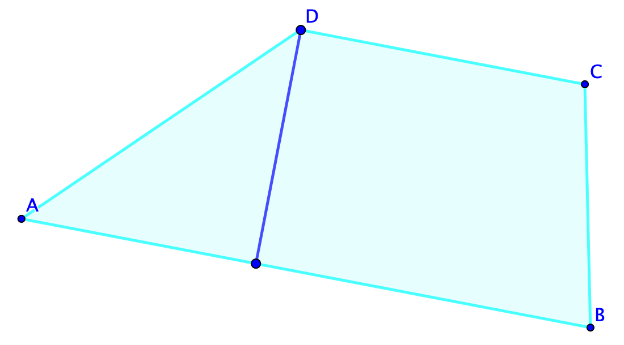 | Traccia su tutti i vertici.  Trascina il punto A.  Quale proprietà dei lati AB e CD ti suggeriscono le tracce?  ---------------------------------------------------------------------  ---------------------------------------------------------------------  Ti aspetti che ciò valga anche per i lati AD e BC?  ---------------------------------------------------------------------  ---------------------------------------------------------------------  Quale oggetto definiscono le tracce?  ---------------------------------------------------------------------  Cosa rappresenta il segmento più scuro (trascinabile attraverso uno dei suoi vertici)?  --------------------------------------------------------------------  --------------------------------------------------------------------

